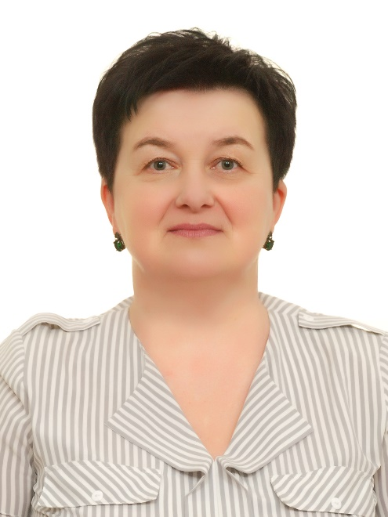
ЕЛЕЦ ГАЛИНА МИХАЙЛОВНА
Кандидат в депутаты Дрогичинского районного Совета депутатов
по Хомскому избирательному округу № 25

Уважаемые избиратели!
Я, Елец Галина Михайловна, являюсь кандидатом в депутаты Дрогичинского районного Совета депутатов по Хомскому избирательному округу № 25.
Родилась 12 марта 1970 года в д. Бездеж Дрогичинского района.
Вся моя трудовая деятельность связана с системой образования. В 1989 году начинала свой путь воспитателем Хомского детского сада. Затем в 1993 году перешла работать в Хомскую среднюю школу, где трудилась педагогом-организатором, учителем, заместителем директора по воспитательной работе. С сентября 2016 года являюсь директором государственного учреждения образования «Хомская средняя школа».
Замужем, воспитала двоих детей. Проживаю в аг.Хомск. Член Республиканской партии труда и справедливости, Республиканского общественного объединения «Белая Русь», общественного объединения «Белорусский союз женщин».
Я безмерно благодарна Дрогичинщине - моей малой Родине – за то, что открыла мне путь к познаниям, заботилась о моём будущем, дарила мне мгновения радости и вдохновляла на духовное восхождение. И мне небезразлично, какое будущее ожидает мою малую Родину завтра. Я уверена в том, что будущее напрямую зависит от сегодняшней молодежи. Поэтому мы воспитываем ее так, чтобы молодые юноши и девушки понимали: в их руках бережное сохранение истории, традиций, культуры и искусства, оставленных нашими предками, что именно они являются преемниками этого бесценного достояния и продолжателями благих дел, направленных на дальнейшее процветание страны.
Мне как руководителю учреждения образования ежедневно приходится сталкиваться с целым рядом задач и проблем, от решения которых зависит благополучие как взрослых, так и детей школы и всего агрогородка. Поэтому считаю, что роль депутата местного Совета достаточно важна и значима. Ведь как важно не только выслушать человека, но и своевременно оказать ему помощь.
Есть профессия - Родину защищать, а есть профессия - учить и воспитывать подрастающее поколение. Я в этой профессии 35 лет. Мне доверяли родители самое дорогое — своих детей. Я уверена, что 25 февраля, в единый день голосования, Вы, уважаемые избиратели, доверитесь мне и поддержите мою кандидатуру. И тогда совместными усилиями с Вами мы сможем решить самые разные задачи и проблемы.

